~2022-01-14新片上映预告~

近期预计上画新片7部，其中国产片7部、进口片0部，故事片5部、纪录片1部。国产片中，改名的2部，这批影片从获取公映许可到确定排期平均0.6个月，从备案到排期平均超过3.2年。

2022年01月14日，又一批电影排期上映，从获取公映许可到排期上映平均0.6个月，从备案到上映平均3.2年。其中，国产片有7部，进口片有0部，故事片有5部，纪录片有1部。国产片中，改过名字的有2部，换过第一出品单位的有7部，修改后才通过备案的有0部，题材排名前五的分别是农村、剧情、传记、其它。

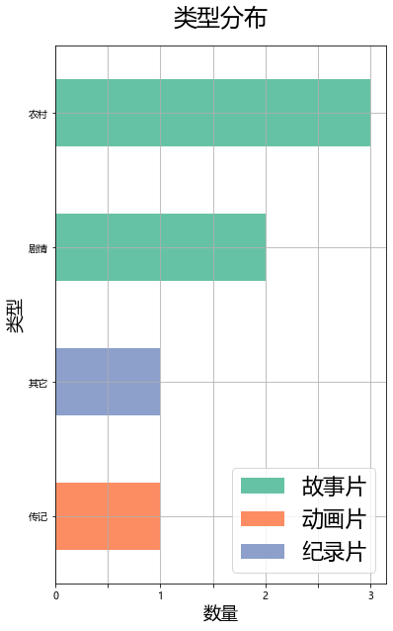

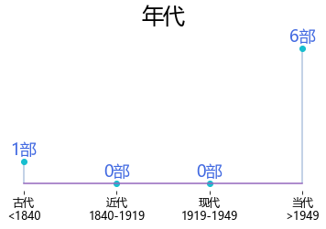

怀胎最久的影片是《东北虎》，从备案到排期公映超过3.3年。

坚守了3年以上的影片还有《绝色春城》、《小镇夕阳》。

国产片中，ContentAI分析识别出0部上市影视公司关联项目。

看图识新片。

[1]_____________



《浏阳河上》  
原备案片名：《一河碧水到湘江》  
类别：故事片  
上映日期：2022-01-14  
已获得公映许可，尚未公示，备案至今超过2.4年  
主演：马羚、赵越、徐雷智  
导演：赵楠  
编剧：谭仲池、赵楠  
编剧的其它作品：《明月星晖》、《明月》  
主要角色：潘梅雪  
类型：农村  
国别/地区：中国  
备案单位：湖南潇影第二影业有限公司、潇湘电影集团有限公司  
备案单位近期推出的其它影片：《英雄若兰》、《父母的城市生活》、《半条棉被》、《芙蓉渡》



[2]_____________



《谷魂》  
类别：故事片  
上映日期：2022-01-15  
获得公映许可至今1.0个月，备案至今超过1.4年  
主演：⾼峰  
导演：黄⼭  
编剧：顾文显  
主要角色：谷子、赵二生  
类型：农村  
国别/地区：中国  
第一出品单位：五洲同聲河北文化传媒有限公司



[3]_____________



《美丽乡约》  
类别：故事片  
上映日期：2022-01-18  
获得公映许可至今3.0个月，备案至今超过2.1年  
主演：薛奇、庄媛、蒋林燕  
导演：于⾦⽯  
编剧：于久志  
编剧的其它作品：《美好生活 从合理饮食开始》、《绝命夺魂刀》、《早春》、《21岁首席执行官》、《老年人要重视预防跌倒》、《卫生好习惯为健康护航》、《光头山子弟兵》、《热河儿女》、《山妹子打工》、《校花初恋》  
主要角色：李海平  
类型：农村  
国别/地区：中国  
第一出品单位：苏州花儿红电影制作有限公司  
出品单位近期推出的其它影片：《21岁首席执行官》



[4]_____________



《东北虎》  
类别：故事片  
上映日期：2022-01-14  
已获得公映许可，尚未公示，备案至今超过3.3年  
主演：章宇、马丽、张志勇  
导演：耿军  
编剧：刘兵、耿军  
主要角色：徐刚、马经理  
类型：剧情  
国别/地区：中国  
备案单位：黑鳍（北京）文化传媒有限公司



[5]_____________



《小镇夕阳》  
类别：故事片  
上映日期：2022-02-13  
已获得公映许可，尚未公示，备案至今超过6.0年  
主演：韩继庆、张剑虹、褚柳⽣  
导演：陆建光  
编剧：陆建光  
编剧的其它作品：《多彩田园》、《村里来了旗袍队》、《青山湖之恋》、《夏至廊桥》、《老潮男》、《画乡萤火虫》、《古村落的秘密》、《等待秋沙鸭》、《梦回新安江》、《小镇故事多》、《拟出真情》、《高原雄鹰》、《雨夜来客》、《是个好地方》、《亲亲飞鸟》、《我爸是工会主席》、《瓯戏人生》、《嗨，东白湖》、《永昌堡的故事》  
主要角色：陈石  
类型：剧情  
国别/地区：中国  
备案单位：杭州海空影视广告制作有限公司



[6]_____________



《绝色春城》  
类别：纪录片  
上映日期：2022-01-14  
已获得公映许可，尚未公示，备案至今超过4.1年  
主演：王嘉、皇甫⼩娇  
导演：何雁  
编剧：何雁青  
编剧的其它作品：《落日迷情》  
类型：其它  
国别/地区：中国  
备案单位：云南半山河电影有限责任公司



[7]_____________



《传奇少年王阳明》  
原备案片名：《王阳明之少年时代》  
类别：动画片  
上映日期：2022-03-17  
已获得公映许可，尚未公示，备案至今超过3.0年  
主演：⾼峰  
导演：周纯清  
编剧：孙仰芳  
编剧的其它作品：《恋之锁》  
主要角色：格竹、王阳明  
类型：传记  
国别/地区：中国  
备案单位：宁波卡酷动画制作有限公司、浙江河姆渡动漫文化发展有限公司  
备案单位近期推出的其它影片：《始石疯暴》



ContentAI结合自主调研及多方大数据比对，通过分析、建模，提炼关键信息。备案与公映许可证信息来自中国国家电影局 China Film Administration, 官方网址 http://www.chinafilm.gov.cn/chinafilm 。  
公映许可证公示信息来自中国电影数据信息网 China Movie Database, 官方网址 https://www.zgdypw.cn/ 。

点击阅读原文查看本期ContentAI新片预览详表。